1. Решить нелинейное уравнение с точностью 0,001 методом

а) деления отрезка пополам;

в) касательных



***Выполнение задания:***

* Определить начальное приближение графическим способом;
* Написать программу, реализующую указанные методы.

1. Решить систему нелинейных уравнений с точностью 0,001 методом

а) простой итерации;

б) Ньютона



***Выполнение задания:***

* Проверить выполнение условия сходимости.
* Определить начальное приближение графическим способом
* Написать программу, реализующую указанные методы.

1. Решить систему линейных уравнений методом

а) простой итерации с точностью 0,001;

б) Зейделя с точностью 0,001;

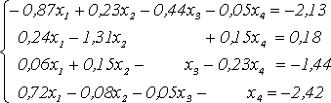

***Выполнение задания:***

* Проверить выполнение условия сходимости. Если условие не выполняется, то привести систему уравнений к такому виду, чтобы условие сходимости выполнилось
* Для каждого метода выполнить две итерации вручную
* Написать программы для решения системы уравнений